Kérjük a tisztelt kollégákat, hogy a dolgozatokat az egységes értékelés érdekében szigorúan az alábbi útmutató szerint pontozzák, a megadott részpontszámokat ne bontsák tovább! Vagyis ha egy részmegoldásra pl. 3 pontot javasolunk, akkor arra vagy 0, vagy 3 pont adható. (Természetesen az útmutatótól eltérő megoldások is lehetnek jók.) Több olyan feladat is van, ahol nem kérünk pontos egyezést. Itt a pont akkor adható meg, ha a megoldás nem tér el nagyon a mintától.
Postázási határidő: 2010. március 11.
1. feladat: Állatok (30 pont)
Készítsd el az alábbi állatokat eljárásokat Pók :oldal, Katica :oldal, Szitakötő :oldal! Az :oldal paraméterek az állat méretét befolyásolják!

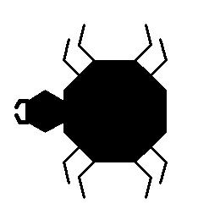 | 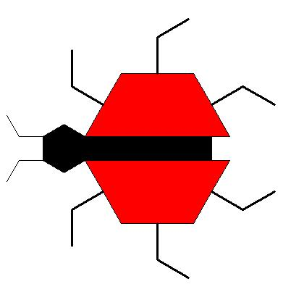 | 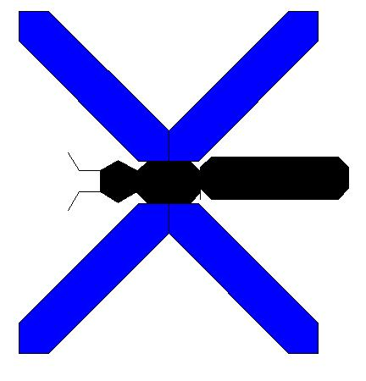
Pók 50 | Katica 50 | Szitakötő 50
Értékelés:
Póknak van teste és feje 2 pont
Fej és test ki van színezve, arányos 1 pont
Pók rágója jó helyen, jó alakkal 2 pont
Póknak nyolc lába van 1 pont
A lábak jó helyen és állásban vannak 2 pont
A katicának van feje és teste 2 pont
A fejen van két csáp, jó állásban 2 pont
Van két szárny 2 pont
A szárny teljesen az ábrának megfelelő 2 pont
A szárny és a test színes 1 pont
Jók a lábak 2 pont
Szitakötő teste 3 részből áll 2 pont
A test arányos 2 pont
A fejen 2 csáp van, jó helyen és jó alakú 2 pont
Van 2 szárny 1 pont
A szárny alakja helyes, jó helyen van 2 pont
A test és a szárny színes 2 pont
2. feladat: Katakana (20 pont)
A katakana japán szótagírás, melyet idegen szavak jelölésére vagy hangsúlyozásra használnak. Az eredeti jeleket ecsettel írják, ez látszik a vonalak végén, illetve a vonalak vastagságán is.
ニ– ni, ヒ– hi, キ– ki, ギ– gi
A négy szótag egyszerűsített rajzát kell Logo eljárásokként elkészítened (Kni,Khi,Kki,Kgi)!
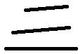 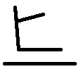 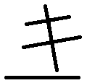 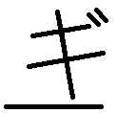
Kni Khi Kki Kgi
Értékelés:
Kni: van vízszintes vonal; van hosszú ferde; jó távolságra, van rövid ferde; jó távolságra
1+1+1+1+1 pont
Khi: van vízszintes vonal; van jó távolságra rövidebb vízszintes; van balra dőlő; van belőle jobbra elágazó; jó helyen 1+1+1+1+1 pont
Kki: van vízszintes vonal; van balra dőlő hosszú, van keresztben hosszú szakasz; van keersztben rövidebb szakasz; a keresztben levők jó helyen és irányban 1+1+1+1+1 pont
Kgi: van Kki kép; van 2 ferde vonal; jó helyen; jó távolságra 2+1+1+1 pont
3. feladat: Mozaik (25 pont)
Készíts Logo eljárásokat az alábbi mozaik rajzolására! Az ábra fekete sarkú fehér, illetve fehér sarkú fekete négyzetekből áll. Ha máskép látod, az csak érzékcsalódás!
A fehér :h és a fekete :h eljárás rajzolja a :h oldalhosszú fehér, illetve fekete négyzetet! Az alapelem :h eljárás 2-2 ilyen négyzetet építsen össze! A sor :m :h eljárás egy sorba :m alapelemet rajzoljon! A mozaik :n :m :h eljárás pedig :n sort rajzoljon egymás fölé!
  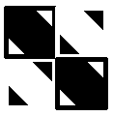
fehér 40 fekete 40 alapelem 40
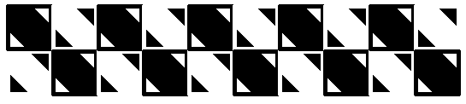 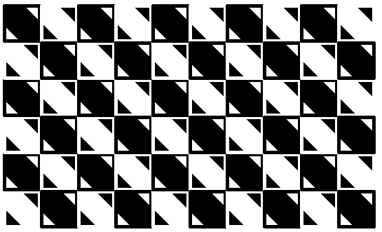
sor 5 20 mozaik 3 5 20
Értékelés:
fehér négyzet van; jó 2+3 pont
fekete négyzet van; jó 2+3 pont
alapelem kétféle négyzetből 3 pont
(1 pont, ha egyféle négyzetből van)
sor 1 elemmel 3 pont
sor több elemmel 3 pont
mozaik 1 sorral 3 pont
mozaik több sorral 3 pont
Elérhető összpontszám: 75 pont +25 pont az 1. fordulóból

